职场精英五项修炼
【课程大纲】
■ 课程对象：1、基层员工 2、中基层管理
■ 课程时长：2天（12小时）
■ 课程目标：
1、塑造职业形象，提升个人魅力；
2、掌握思维技巧，提升工作效率；
3、改善人际关系，发展职场人脉；
4、修炼职场情商，加速职业发展。
5、掌握有效方法，养成高效习惯。
■ 课程特色：
企业教练+情景体验+头脑风暴+角色扮演+分组互动+案例解析
■ 课程内容：
【开营仪式】讲师介绍，团队分组与风采展示，课前热身
第一讲 形象管理修炼
一、职业形象概述
1、职业形象的基本概念
2、职业形象的构成要素
- 仪容
- 仪表
（3）仪态
3、职业形象对事业发展的影响
二、职业形象中的仪容
1、培养职业亲和力的技巧
2、职业人士的发型要求
3、修面：男士魅力的亮点
4、化妆：女士职业形象的标志
5、肢部和脚部的修饰
三、职业形象中的仪表
1、服装TPO原则
2、男士着装礼仪
3、女士着装礼仪
四、职业形象中的仪态
1、动作仪态：站姿、坐姿、蹲姿、走姿、鞠躬、手势
2、表情仪态：眼神、微笑
五、形象管理的误区
1、错误认识
2、盲目审美
3、疏于行动
4、害怕突破
六、职场形象管理
（一）找出问题的根源——形象塑造
1、释放自己的形象资源
2、找到自己的美丽原点
（二）明确要解决的问题——形象定位
1、显性因素：色、态、音、形、材
2、隐性因素：年龄、生活方式、身份地位、流行、职业、场合、价值观
（三）解决问题——形象方案
1、要素搭配的结果
（1）适合场合的发型
（2）适合场合的化妆
（3）适合场合的服饰搭配
（4）适合场合的行为举止
2、职业形象是一个系统
（1）思想
（2）行为
（3）外表
【培训总结】小组讨论、分享及老师总结
--------------------------------------------------------
【午休】
【课前热身】团队风采展示，热身操
第二讲 结构性思维修炼
一、构建结构性思维
1、结构性思维的四个基本特点
（1）结论先行
（2）上下对应
（3）分类清楚
（4）排序逻辑
2、结构性思维接受信息的步骤
（1）识别信息中的事实与个人观点或判断
（2）找到事实与观点的对应关系
（3）画出结构性关系图
（4）概括主题句
二、纵向的回答/概括式结构
1、自上而下的提问与回答式写作
2、自下而上的概括总结式写作
三、横向的演绎与归纳结构
1、演绎推理
2、归纳推理
（1）时间顺序
（2）结构顺序
（3）重要性顺序
3、归纳与演绎的转换
四、序言的讲故事结构
1、序言结构的基本要素
2、商业文书中的常见序言模式
【培训总结】小组讨论、分享及老师总结
--------------------------------------------------------
【课前热身】团队风采展示，热身操

第三讲 人际关系管理修炼
一、人际交往的原则
1、诚信原则
2、平等尊重原则
3、交换原则
4、情境控制原则
5、宽容原则
6、适度原则
二、人际交往的艺术
1、听和说的艺术
（1）听的艺术
（2）说的艺术
2、给人留下好印象的艺术
（1）形象塑造
（2）建立自信
（3）主动热情
（4）寻找共性
（5）记住名字
3、交往的艺术
（1）适当自我暴露
（2）学会寻找话题
（3）合理把握距离
（4）学会察言观色
三、人际魅力提升技巧
1、充分开发自身资源
2、增加与人交往的机会
3、管理好自己的第一印象
4、人际魅力中的天时、地利与人和
四、人际冲突的管理
1、人际冲突的管理步骤
2、避免人际冲突的原则
3、人际冲突管理的策略
4、人际冲突管理的原则
【培训总结】小组讨论、分享及老师总结
【午休】
【课前热身】团队风采展示，热身操

第四讲 情商管理修炼
一、情商概述
1、什么是情商
【国际标准情商EQ测试】
2、自我意识发展的三个层次
（1）自我认知
（2）自我体验
（3）自我控制
3、情商与智商的关系
（1）成功＝20％智商＋80％情商
（2）智商使人识别机会，情商使人把握机会
（3）智商高低受情商支配，情商的高低受智商的影响
（4）智商决定录用，情商决定提升
二、构成情商五大要素
1、自我认知
（1）坦诚
（2）自信
（3）敢于自嘲
2、自我调控
（1）三思而后行
（2）敢于说不
（3）处变不惊
（4）开放的态度
（5）深思与内省
3、内驱力
（1）强烈的成就动机
（2）乐观向上
（3）组织忠诚度
4、同理心
（1）擅长培养人才
（2）跨文化的敏感性
（3）热心服务客户
5、社交技能
（1）人际关系
（2）说服力
（3）团队意识
三、情商的五项修炼
（一）自觉情绪能力
1、自省：察觉自己的情绪对言行的影响
（1）ABC情绪理论
（2）ABC自觉情绪能力－积极思维
【案例研讨】秀才赶考
- ABC自觉情绪能力－摒弃错误的思维方式
【案例研讨】林肯的人生经历
2、自知：正确的自我评估
（1）自我情绪认知
（2）自我能力认知
（3）自我角色认知
3、自信
（1）深信自己的价值和能力
（2）肯定自己
（3）相信一人所能，万人所能
（二）自我规范能力
1、自我控制
2、真实可靠
3、信守承诺，对目标负责
4、愿冒风险与承受挫折
5、有适应力，有弹性
（三）自我激励情绪能力
1、以成就作为驱动力
2、订立超过己能的目标
3、将自己和组织的远景结合
4、保持乐观积极的心态
（四）以同理心为基础的情绪能力
1、了解他人的感觉和观点，主动关心他人
2、以服务为导向，预测顾客的需求
3、协助他人发展
4、善用多元资源
5、具有一定的政治敏感性
6、了解影响客户、竞争者的因素
（五）以人际交往为基础的人际关系能力
1、具有影响力
2、善于沟通
3、建立关系
4、创新能力
5、合作意识
6、团队能力

第五讲 效率管理修炼
一、积极主动，关注影响
1、低效人士的表现
2、高效人士的表现
3、影响人类的四大天赋
（1）自我意识
（2）想象力
（3）良知
（4）独立意志
4、关注圈与影响圈
二、以终为始，关注结果
1、在行动前先展望结果
（1）低效能人士：我随波逐流地活着
（2）高效能人士：我设计我的人生
2、你是否在下列情况下以终为始
（1）每次会议开始时
（2）每月初/每周/每日开始时
（3）开始休假时
（4）开始一次沟通时
3、以终为始的方法
（1）业绩倒推法
（2）签单6步骤
三、要事第一、专注要务
1、要事第一的两种表现
（1）高效人士：要事第一
（2）低效人士：急事第一，琐事第一
2、时间矩阵——“二象限法则”
【课堂练习】
3、如何做计划
（1）回顾使命与角色,方向与目标
（2）选择大石头
（3）做每周计划
四、双赢思维、利己利人
1、人际交往的六种思维模式
2、双赢思维对效率的影响
五、知彼解己、将心比心
1、先诊断，后开处方
2、自传式回应
3、同理心倾听
六、统合综效、拥抱变革
1、对差异的不同认知
2、什么是统合综效？
七、不断更新、习惯养成
1、生理
2、心智
3、社交/情感
4、心灵
【结营仪式】复盘总结、小组讨论与分享、团队颁奖与合影
【经典案例】
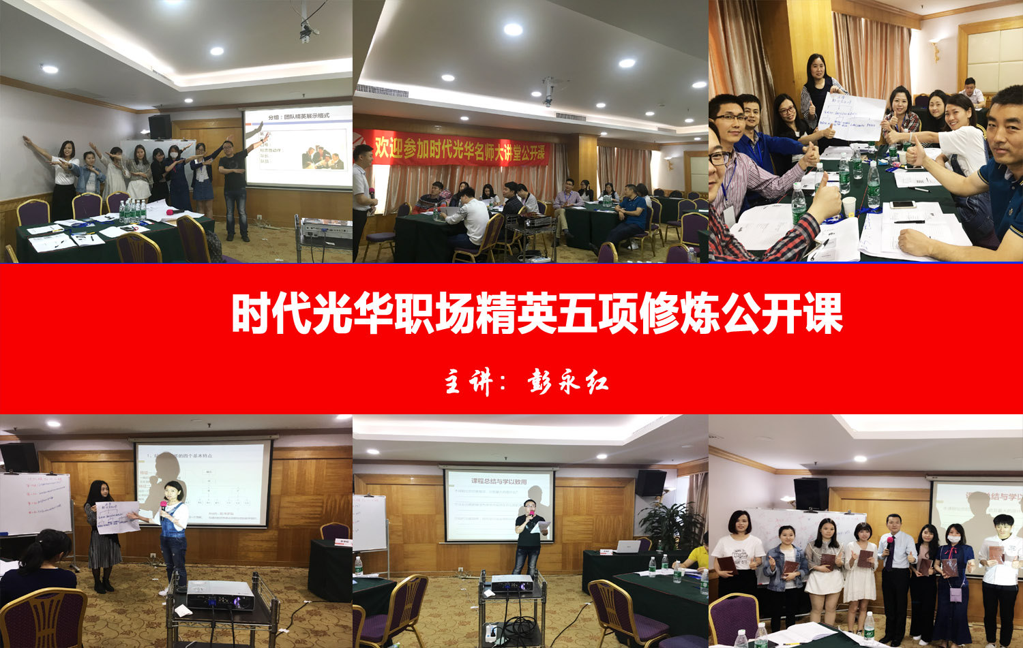 | 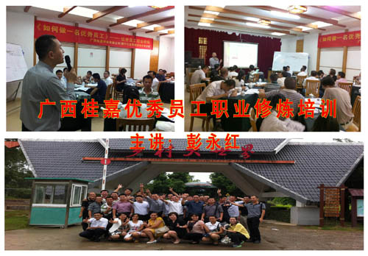
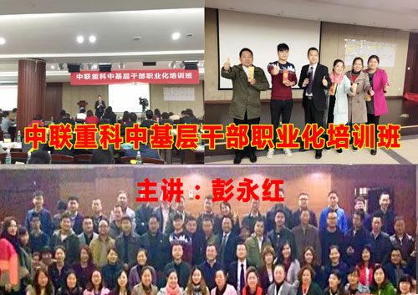 | 